基隆市立中山高中110學年度第2學期 高二普通班 公民與社會科 第2次段考試題（龍騰第三冊第3-4課）
舊卡劃記，共6頁。第51-97題，每題2分;第98-99題，每題3分。高二孝班 座號：_______姓名：__________________
一、單選題：(每格2分，共78分)
- 行政院於2016年通過《民法》修正草案，草案內容包括降低特留分的比例。下列何者最有可能是行政院提出《民法》修正草案的理由？
(A)為了避免法定繼承人因被繼承人死亡而使生活陷入困境 (B)為了避免被繼承人生前規避債務，使其債權人求償無門
(C)為了保障被繼承人生前的意願及其自由處分財產的權利 (D)為了保障繼承人不致因繼承大筆債務而使生活陷入困境
- 現代民法尊重每一個人的自主性，這就是所謂的「私法自治」，在私法關係中，個人因此可以自由選擇與何人締結契約，並決定契約的內容和方式。請問：有關私法自治與其限制，下列敘述何者正確？
(A)定型化契約列出放棄審閱期的條文，經消費者同意後即生效
(B)國家不得以任何理由干涉雙方基於自由意願下所簽訂的契約
(C)基本工資的設定，雖可保障勞動權益卻可能導致市場不均衡
(D)為保障消費者權益，透過網路購買的商品皆有七日的猶豫期
- 王男與林女皆為事業上的成功人士，為保有各自的經濟自主，結婚時即辦理「夫妻分別財產制」，假若後來兩人之婚姻因王男外遇而以離婚收場，有關婚姻結束後的財產分配，下列何者正確？
(A)因為目的是保有經濟的各自獨立，故可約定自由處分金
(B)雙方若確定離婚，林女不可以主張剩餘財產分配請求權
(C)各自管理婚後財產，但負債較高一方可以請求共同清償
(D)此財產制之約定以兩人口頭表示即具有完全之法律效力
- 隨著民主法治觀念的散播，財產權保障的觀念已是多數民主國家的憲政價值，受到憲法和法律的充分保障，如所有權、債權和智慧財產權等皆囊括其中。不過根據我國法律，一方面尊重私有財產權，另一方面亦需劃定私人之間財產權行使的界限。請問：有關所有權及智慧財產權的敘述，下列何者最為正確？
(A)智慧財產權屬無形的財產，法律對其非無限制保護 (B)購買書籍則擁有該書所有權，可以任意重製或出版
(C)在買賣契約成立後，物品的所有權也跟著成功轉移 (D)假如將手機借給同學使用，則借用期間共享所有權
- 私法自治原則，指個人可以依據其意思表示，形成私法上的權利義務關係。除非法律上另有規定，私人間的法律行為才會無效。請問：下列何者為無效的法律行為？
(A)某公司與新進員工簽訂高於《勞動基準法》的基本薪資 (B)與鄰居針對運動比賽的結果對賭，後來輸掉10萬元賭注
(C)大華以8,000元買下阿明的舊手機，並約定要當面付款 (D)爸爸決定將名下的空屋，出租給需要的人，以賺取租金
- 下列為家家週末所進行的消費行為，依據《消費者保護法》的規定和家人做出以下結論，何者最為正確？
(A)店家簽約時以降價換取放棄定型化契約審閱期，合法 (B)門市銷售的手機經當場試用後購買，仍享七日猶豫期
(C)經由購物網站購買的生鮮蔬菜，不適用七日的猶豫期 (D)美容展上被業務推銷的保養品，不享有七日的猶豫期
- 阿偉和同學討論到課堂中教授的契約概念，期間他提到，昨天去通訊行簽約時，看到店員拿出一份份契約書，給每位辦理門號續約的顧客，上面記載的內容也完全一樣。下列有關阿偉簽約狀況的敘述，何者最為正確？
(A)阿偉與通訊行員工磋商的內容，和該份契約之規定牴觸，則應依契約
(B)阿偉認為，在簽訂該契約內容後的七日內，他有權利可以無條件解約
(C)通訊行的員工要求阿偉在10分鐘內審閱完合約，否則視同放棄審閱權
(D)該契約若以電子化的方式呈現，如果阿偉已勾選同意，契約仍然有效
- 有關《勞動基準法》對於契約自由的限制，下列敘述何者最為正確？
(A)為解決我國低薪的問題，應大幅提高基本工資，可降低我國失業率
(B)根據私法自治的原則，勞動契約應由政府與資方協商出最合適方案
(C)在契約自由的保障下，勞方若簽署自願超時加班同意書，應屬合法
(D)規定各項勞動條件的最低標準及申訴檢查機制，可避免勞權被剝奪
- 剛考上大學的英湖到大賣場短期打工，但她發現她的時薪比男性工讀生少，僅有新臺幣100元，且不但沒有勞保，也沒有拿到加班費。某天大賣場經理暗示英湖，如果她願意與他交往，可以將她調升為正式員工。就英湖工作上遭遇的法律問題，若依我國法規，下列敘述何者正確？
(A)基於私法自治，法規不應介入英湖和賣場間的勞動爭議 (B)英湖非正式員工，因此不得主張受《勞動基準法》保障
(C)基於契約自由，只要英湖同意，其時薪可低於基本工資 (D)若英湖與經理簽訂情人條款，在法律上屬於無效的契約

- 樂樂和朋友正在討論有關限制契約自由的合理性，他主張資訊不對稱會對契約的當事人造成不利影響，因此限制契約自由是合理的措施。請問：下列何者最可能是他舉出的案例？
(A)網購買家取貨時，才發現實體產品與網站圖片有所出入 (B)雇主認為勞動力廉價，刻意壓低薪資造成貧富差距擴大
(C)雇主訂單超量，要求員工超時加班，否則就要予以開除 (D)在沒有規範的情況下，債權人強迫債務人簽署賣身契約
- 依據所有權所具有的物權特性，下列敘述何者正確？
(A)父母準備賣掉空空的車子，空空可向店家聲明其所有權 (B)阿雅先約定車賣給阿明，故不能將車的所有權轉移他人
(C)成年的天天要上網賣掉自己的電腦，父母可以終止契約 (D)明月借走同學的手機，並聲稱與同學皆有手機的所有權
- 當所有權被侵害或有被侵害的可能時，《民法》訂有相關規範加以保護。如果阿豪買了新手機帶去學校炫耀，被小傑趁大家不注意時，自行拿去把玩、更改手機密碼，更賣掉他準備以3,000元賣給員員的虛擬寶物，甚至在操作時不慎滑落，摔破手機螢幕。請問：根據我國法律，下列敘述何者正確？
(A)阿豪根據所有權妨害除去請求權要求恢復原密碼 (B)要求賠償虛擬寶物的損失屬於所有物返還請求權
(C)在本例中的損害賠償責任，應賠阿豪一全新手機 (D)若得知小傑有預謀偷拿手機，即可要求損害賠償
- 著作權在我國受到許多保護，依我國《著作權法》規定，下列敘述何者最為正確？
(A)年輕作家將其作品出版，其著作人格權會移轉給購買者 (B)小明在未經授權的情況下，使用他人的著作，必然犯法
(C)九把刀的作品內容屬於有體財產，受《著作權法》保障 (D)大學教授可依規定，將其撰寫的論文內容授權他人引用
- 全球資訊網（www）的發明者為柏納李，他認為人類所有的成就都是互動的結果，應彼此分享。因此，他的理念就是讓網路成為一個平臺，沒有預設立場，無論任何文化、任何語言，所有人都可以使用。請問：為了讓每個人都能使用其發明，他可能需要放棄何項權利？
(A)所有權 (B)商標權 (C)著作權 (D)專利權
- 依規定要取得碩士畢業資格，皆需要將論文上傳至國圖網站方符合學位授予條件，若今天佳佳依規定上傳碩士學位論文到指定的網站後，在供人檢索閱覽時，被人檢舉有大幅抄襲某甲的碩士學位論文內容。請問：佳佳的行為與下列何者最為相似？ (A)小偉研發對5G網路發展有重要幫助的技術，並授權給他人使用
(B)知名體育品牌由於某大陸運動品牌商標與其過於雷同，提起訴訟
(C)小新在自己的書稿中，將半本知名小說家的著作一字不漏的放上
(D)政治學的教科書在講述理論時，引用知名學者著作中的20字內容
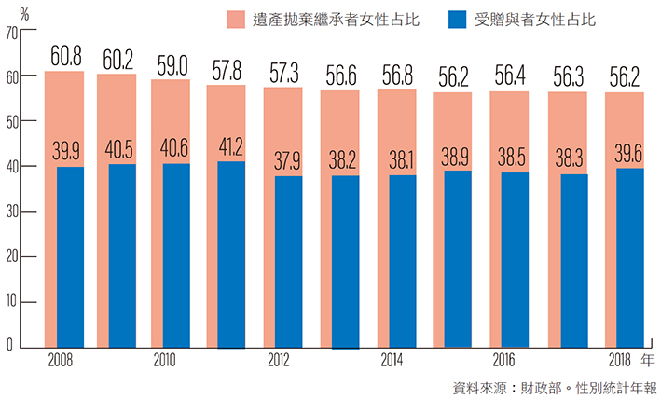
- 附圖為財政部統計遺產拋棄與性別的統計圖。請問：從圖中可以判斷出哪些訊息？
(A)可推知我國婦女在家庭地位較低且沒有改變
(B)可推知我國法律仍對於男女的繼承權不平等
(C)該種統計結果可能與傳統男尊女卑觀念有關
(D)受贈與者的女性占比，近二十年來逐年提升
- 小華與妻子結褵數十載，後因病去世，身後除妻子外，尚有養子一名。若小華在病榻中起草遺囑，打算將全部財產留給妻子，但尚未完成即逝世。依我國《民法》規定，下列有關小華遺產分配的論述，何者正確？ (A)按規定，若有孫子女，應視為第一順位繼承人
(B)有意思表示即視為有效，故妻子獲得全部遺產
(C)遺囑未寫完時，應該依照有寫出的部分做分配
(D)應按照法定的應繼分分配遺產，養子亦得繼承
- 爸爸去世後，留下媽媽、哥哥以及收養的妹妹3人。媽媽認為收養的妹妹並無血緣關係，因此決定把爸爸遺產全部留給哥哥。根據現行《民法》規定，下列敘述何者正確？
(A)被收養的妹妹一樣具有繼承權，並為繼承第一順位 (B)父母和妹妹無血緣關係，妹妹本就不得主張繼承權
(C)配偶有權利分配被繼承人的遺產，媽媽的決定合法 (D)若有留下全部遺產給哥哥的遺囑，則妹妹無法繼承
- 德科家有父母、弟弟、妻子、兒子、媳婦和孫子等八人，他早早立下了遺囑，後來有天德科因為交通事故身亡。依據我國遺產繼承制度，下列有關敘述何者最為正確？
(A)德科的兒子拋棄繼承其遺產，依法定繼承之規則，由德科的父母繼承
(B)即使德科在遺囑裡將遺產全留給父母，妻子仍然可依法保留其特留分
(C)德科身亡後，血親繼承人的第一順位必然為兒子，與妻子共享繼承權
(D)若德科的兒子在得法定應繼分前死亡，則遺產可以由孫子為代位繼承
- 某甲早年父母雙亡，從小與哥哥乙、妹妹丙二人相互扶持，後來與妻子丁結婚，但沒有子嗣。若甲生前立有遺囑，打算將其所有財產遺贈特定公益團體。今甲死亡，留有遺產3,000萬元，其生前所立之遺囑符合形式要件。請問：下列選項何者正確？ (A)乙與丙之特留分各為1,000萬元 (B)丁依照應繼分可主張一半的遺產
(C)乙與丙之特留分各為750萬元 (D)乙與丙之特留分各為250萬元
- 張老先生經營一家大企業，元配和另一名女子甲為其生下五名子女，其中老大、老二、老四為元配所生，老三跟老五為甲所生。生前，張老先生立下遺囑，要將名下多數的股份、現金和所有不動產等所有財產都給老四。請問：有關張老先生過世後的遺產分配，下列敘述何者最為正確？
(A)雖遺產可自由分配，但四子可能拿不到全部 (B)若老四被發現竄改遺囑，其仍然可繼承遺產
(C)該遺囑可能違反特留分規定，故應視為無效 (D)若張老先生未留下遺囑，則遺產應七人均分
- 2019年10月起，高麗菜市場價格已出現下滑趨勢，甚至出現「3顆50元」促銷公告。在其他條件不變下，從供給的角度分析，下列何者最有可能是此現象的成因？
(A)當年夏季天氣異常炎熱使病蟲害情況加劇 (B)自當年8月起農民搶種高麗菜使產量爆增
(C)當年冬季寒冷民眾對火鍋的消費需求增加 (D)當年8月底連日豪雨不斷致使高麗菜泡爛
- 消費者以一定的價格向生產者購買其生產之產品的處所為我們一般所認知的「市場」，因此在市場運作中相關條件的描述，下列何者正確？
(A)所謂的交易必須在實體店面的市場中進行才能成立 (B)媽媽買回家自用的咖啡機屬於生產要素市場之項目
(C)個體在市場中的交易只能扮演一種角色且不會改變 (D)依交易內容的不同可分為產品市場與生產要素市場
- 廠商是在市場上提供產品的供給者，關於其在決定供給的數量與價格時所依循的原則，下列何者正確？
(A)市場上的供給線是依據個別消費者的總需求數量所決定的
(B)不同的價格對應不同的生產數量，此種對應關係我們稱為「供給」
(C)廠商的願售價格是以市場上消費者願付的最高價格來決定
(D)依據供給法則，當市場的產品價格提升時，會使得供給線向右移動
- 琪琪去年暑假到澳洲打工度假，據說賺了不少錢可以繳付自己的學費。請問琪琪付學費註冊的行為，應與下列何項產品同為「無形產品」？
(A)在精品店買的高檔名牌手提包 (B)在米其林餐廳吃到的法式甜點
(C)在淘寶下訂單而隔天就到貨的皮夾 (D)透過線上支付而取得的遊戲軟體
- 辭去竹科新貴的身分而決定歸隱山林種植有機稻米的陶源銘，以下他在宜蘭落腳後所著手進行的生產準備工作中，哪一項不屬於生產要素？
(A)承租依山傍水的良田和建造工寮 (B)為愜意生活開端購置咖啡研磨機
(C)推出聯合販售有機米的行銷企劃 (D)聘請資深農民做整地與經驗傳授
- 企業經營者為提升自己的創造力與競爭力，因而不斷自我進修、出國考察等，以增廣自己的視野。他的付出在整個市場經濟循環中，與哪一階段的模型最吻合？
(A)廠商自生產要素市場付出成本以獲取的要素 (B)家戶供給勞動力於生產要素市場所換得的報酬
(C)家戶消費支出自產品市場所取得的無形產品 (D)廠商在產品市場的貨物供給中應得的銷貨收入
- 小美的父親是一位製作麵包的師父，自己開店經營生意。在交易市場上小美父親所扮演的角色，下列何者描述最貼切？
(A)他是向麵粉廠購買麵粉的生產者 (B)他是製作麵包販售市場的生產者
(C)他是購買麵粉支付金錢的生產者 (D)他是購買麵包支付金錢的消費者
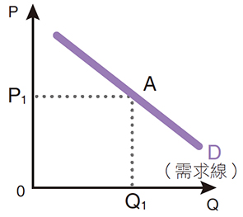
- 附圖為市場上以價格與數量的關係所繪出的需求曲線，針對其形成的條件，下列何項的描述是正確的？
(A)需求量（Q₁）為特定價格（P₁）下最少的需求數量
(B)需求價格（P₁）為特定數量（Q₁）下所願意支付的最低價格
(C)需求變動指的是在不同價格下，其數量變化的關係
(D)需求量變動指在同一需求線上不同價格對應不同數量的關係
- 冬季吃火鍋，臺灣人習慣加一種叫「茼蒿」的青菜。在寒流來襲的冬夜裡，若店家備存量充足的情況下，茼蒿的價格與需求數量關係，下列哪一個圖形呈現最合理？
(A)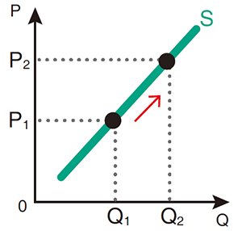 (B)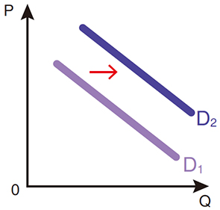 (C)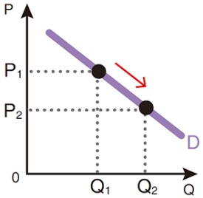 (D)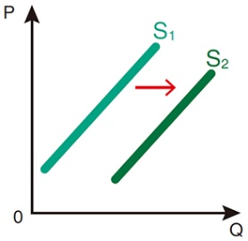
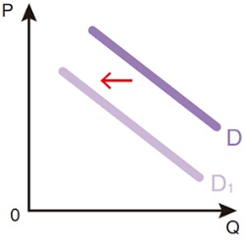
- 消費者的需求量會受價格因素影響，但是市場上亦有不少非價格因素影響消費者的需求型態。如附圖的需求曲線變化，可能是下列哪一個原因造成的？
(A)所得增加下的正常財 (B)預期價格的上升
(C)互補品價格上漲 (D)消費者的偏好提升

- 2020年年初，臺灣舉行總統與立委選舉。適逢學期末，各大專院校學生會都發起租賃返鄉投票專車，讓學子們可專心準備期末考後安心搭車回家。因此這樣的舉措，在交通運輸上可能發生下列哪一個供需的圖形的變化？
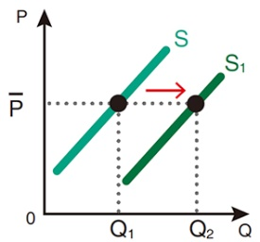
(A)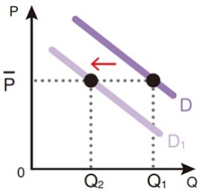 (B)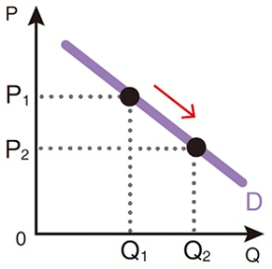 (C)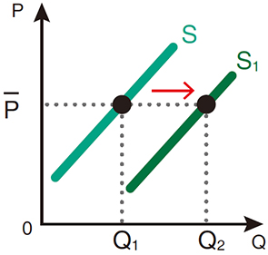 (D)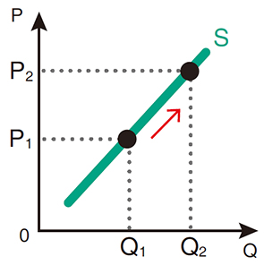

- 分析右邊附圖中造成生產者供給變動的原因，下列何者正確？
(A)生產的要素成本增加 (B)互補產品的價格下降
(C)替代產品的價格上升 (D)短期內預期價格下跌
- 生產者在思考生產量的決策時，必須考量願售價格與機會成本等項目。下列根據其判斷的內容描述，正確的是：
(A)供給量為特定價格下願意生產的最多數量 (B)具有絕對利益之產品必定為優先考慮
(C)以機會成本最高者為其最低願售價格 (D)不同價格對應不同供給量而造成供給變動
- 分析市場發生各種供給的變動時，生產者也隨之因應生產量的變化。然對其條件的限制各有不同，請指出下列何者的敘述正確？
(A)預期未來產品價格會提高，生產者短期內會先增加供給因應
(B)分析生產上兩種產品進行替代選擇時，其生產資源要可變動
(C)生產上的互補品其雙方本身必有「附屬關係」才能準確分析
(D)工資上漲造成供給變化建構在供給線右移時價格必須不變
- 請問造成需求線左移的因素哪些正確？
甲 消費人數增加， 乙 消費者偏好增加，丙 所得減少【正常財】，丁 所得增加【劣等財】，
戊 替代品價格下降，已 互補品價格上漲，庚 預期價格下降。
(A)甲乙丙丁戊 (B)乙丙丁戊己 (C)丙丁戊己更 (D)甲丁戊己更
- 請問造成需求右移的因素哪1些正確？
甲 消費人數增加， 乙 消費者偏好提高，丙 所得增加【正常財】，丁 所得減少【劣等財】，
戊 替代品價格下降，己 互補品價格下降，庚 預期價格下降
(A)甲乙丙丁戊 (B)乙丙丁戊己 (C)丙丁戊己更 (D)甲乙丙丁己
- 請問造成供給線左移的因素哪些正確？
甲 生產者人數增加， 乙 生產所需機會成本增加，丙 生產上的替代品價格上漲，
丁 生產上的互補品價格下降，戊 預期價格上漲
(A)甲乙丙丁 (B)乙丙丁戊 (C)甲丙丁戊 (D)甲乙丙戊
- 請問造成供給線右移的因素哪些正確？
甲 生產者人數增加， 乙 生產所需機會成本減少，丙 生產上的替代品價格上漲，
丁 生產上的互補品價格上漲 ，戊 預期價格下降
- 甲乙丙丁 (B)乙丙丁戊 (C)甲丙丁戊 (D)甲乙丁戊

- 題組題：(每格2分，共12分)
同學是否發現近兩年臺灣天團「蘇打綠」都改用「魚丁糸」為名？背後爭議原因是主唱青峰，打算舉辦個人演唱會，卻被前經紀人林暐哲提告違反《著作權法》。前經紀人林暐哲主張，「蘇打綠」已將所有創作歌曲讓與給他，甚至團名「蘇打綠」也被林暐哲註冊為商標，主唱青峰在未獲前經紀人和所屬公司的同意前，不得公開演唱這些歌曲，否則違反《著作權法》。對此，主唱青峰的律師則表示，過去僅是將歌曲授權與前經紀人林暐哲，一切交由法官判斷。這件事引起大眾和粉絲的討論：創作歌手青峰為什麼不能演唱自己的歌曲？
(90) 下列敘述，何者與題文所述事件之著作權爭議最為相關？
(A)即使著作權已被合法讓渡給前經紀人，作詞人姓名仍不可變更
(B)擁有著作財產權的人，可以決定是否將著作移轉、授權給他人
(C)商標權若屬於前經紀人，他可依法排除該音樂團體使用該商標
(D)歌手擁有其創作歌曲的著作人格權，且著作人格權無法被移轉
(91) 有關於智慧財產權的保護，下列敘述何者最為正確？
(A)寫論文時，未經許可不得引用他人文章 (B)為鼓勵繼續創作，法律不會無限制保障
(C)智慧財產權的保障由《民法》明文列舉 (D)為保障創作利益，智慧財產權皆須授權

郭先生與妻子「甲」育有一子「丁」，但「丁」已過世多年，留有一子「庚」。另外，郭先生與無婚姻關係之乙女、丙女分別生下了「戊」、「己」，並透過認領，確認其與戊、己的親子關係。認領完成後，郭先生與妻子甲、丁妻、庚、戊、己同住，負起照顧子女之義務，但在半年後因故去世。
(92) 郭先生未留下任何遺囑，試問下列哪些人能為遺產繼承人？
(A)甲、丁妻、戊、己 (B)甲、乙、丙、庚 (C)甲、庚、戊、己 (D)甲、丁妻、庚、戊
(93) 郭先生留下2億財產，在甲未動用剩餘財產差額分配請求權的狀況下，依法她可以分到多少遺產？
(A)1億 (B)7,500萬 (C)2,500萬 (D)5,000萬

穿梭在大街小巷的美食外送foodpanda公司鑑於今年度成長率高達15%的外送飲料業績，於是將生意腦筋動到其中與去年同期相比訂單成長百倍的咖啡外送市場，並進一步與知名品牌咖啡連鎖店星巴克合作，近期推出美食外送服務。對於粉絲而言是一個令人振奮的消息，除了可以省去在寒冷天氣中外出購買咖啡之苦外，亦能除去大排長龍等待購買咖啡的時間不確定因素。星巴克對外送訂單維持了原有搭配的各式優惠服務專案，以推廣首次採用這樣的行銷方式。
foodpanda高層主管表示，期待將來能與更多同型的咖啡店家合作，為各類消費者帶來更多的優質選擇，也堅持品質不妥協原則為消費者把關，讓大眾可以享受到不受限制的用餐服務。
(94) 星巴克透過與foodpanda外送服務合作，預期將可以爭取到因為各種原因而無法到店購買的消費者。就星巴克而言，其產品市場的供給量變化與下列哪一個圖形模式最貼近？
(A)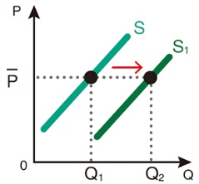 (B)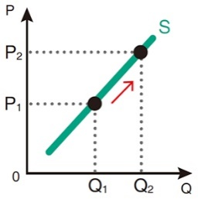 (C)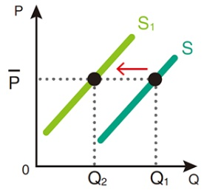 (D)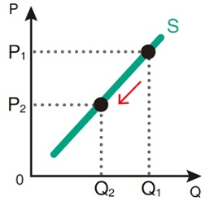
(95) 星巴克對於外送的訂單倘若以送贈品方式作為優惠，則此作法對需求的影響與下列何種案例最為相似？
(A)手機與手機殼的互補效果 (B)名人代言所影響的需求變動
(C)預期颱風將至的大量採購 (D)所得增加而引發的需求增加

- 混合題：(共10分)
2019年的跨年夜臺北地標摩天101大樓將施放長達300秒以上的煙火，市政府預估將吸引百萬人潮湧入，因此，超商雙雄看好跨年商機，依照往年慣例會將重頭戲擺在臺北市信義商圈，並全面動員準備迎戰當晚的人潮流量衝擊。
7-ELEVEN表示，針對信義區周邊近30家門市，休閒零食、杯裝咖啡、飲料、啤酒等，較平日增加5倍的備貨量，也因應人力需求將平均增加3倍以上，並出動多臺物流專車備置在附近形成小型行動倉儲中心，以應付跨年期間百萬人潮消費需求下的機動供貨。
全家表示，今年全臺有將近20場次跨年活動，內部觀察發現，跨年當天傍晚過後，一直到元旦凌晨，都是來客高峰；往年由於跨年夜當天氣溫偏低的機率較多，故溫暖鮮食是民眾購買的首選，包括加熱飯糰、關東煮、夯番薯、熱狗、咖啡每年都大賣，銷售對比平日皆翻倍成長，因此將會多增設販賣機臺因應。看好需求，今年跨年首次於店面現場販售烤香腸，也配合擴增多個啤酒櫃位，將要搶攻往年在附近巷弄內流動的香腸攤販爆紅的生意。
→資料來源：嚴雅芳（2019年12月26日）。搶跨年商機 超商雙雄備戰信義商圈。聯合新聞網。2019年12月29日，取自：https://udn.com/news/story/7241/4250278。
(96) 根據兩大超商在文中對於跨年人潮的評估，其對市場上需求線的影響所呈現的圖形變化，應為下列何者？
(A)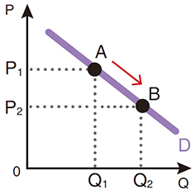 (B)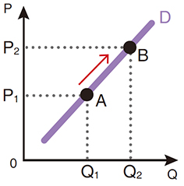 (C)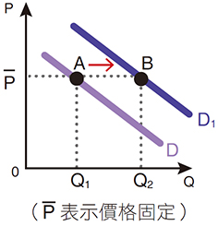 (D)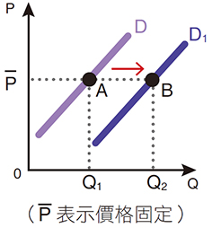
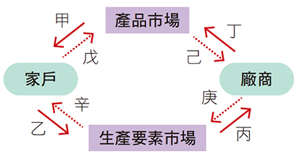
(97)「看煙火的人潮將帶來消費需求」與「超商雙雄為因應當晚勞動需求而會增派員工」，請指出上述兩種情況的行為模式在右側經濟循環圖中會是哪兩個部分的呈現？
(A)乙、庚 (B)丁、己 (C)甲、丙 (D)戊、辛

(98) 倘若巷弄內的香腸攤販想要藉機海撈一筆而調高售價，請畫出全家超商的烤香腸可能的需求線變動情形
（請假設全家超商的烤香腸價格為）(3分)
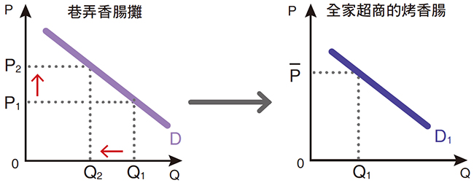
(99)並請解釋此變動的主要原因（60字以內，含標點符號）。(3分)
基隆市立中山高中 110學年度第2學期 高二普通班 公民與社會科 第2次段考 混合題答案卷

高二孝班 座號：_______姓名：___________________得分 總分

(98)
畫出全家超商的烤香腸可能的需求線變動情形（請假設全家超商的烤香腸價格為）
(3分)
(99)
原因
(3分)
★請將此頁交給監考老師，謝謝。

